课程编号 1800450039
得分 | 教师签名 | 批改日期
深 圳 大 学 实 验 报 告

课程名称： 大学物理实验（二）
实验名称： 金属电子逸出功的测定
学 院： 电子与信息工程学院
指导教师： 陆顺斌
报告人： 杨烨 组号： 16
学号： 2022280380 实验地点 至原楼
实验时间： 2023 年 11 月 14 日
提交时间： 2023 年 11 月 21 日

一、实验目的
1、了解油滴法测电子（静态法）电量的基本原理和实验方法。
2、验证电荷的不连续性。
3、测量基本电荷电量e

二、实验原理
静态法：
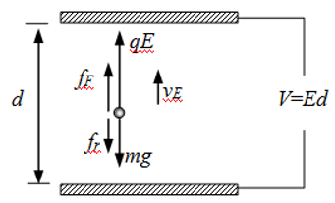
图1 - 油滴的受力分析
思路：从静电场中抓一个油滴，分析受力：
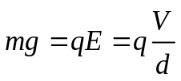 ------（1）
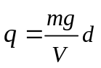 ------（2）
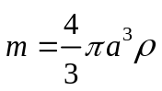 ------（3）
确定a：未加电压时，油滴加速下落，直至重力与粘滞阻力达到平衡，平衡时速度为Vg（空气浮力不计）
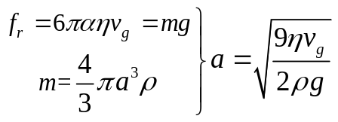 ------（4）
η:空气的粘滞系数
根据斯托克斯定律：
在静止的均匀流体中运动时，对于半径小到10-6米的小球，空气的粘滞系数经修正后为上式所示.
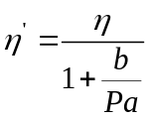 ------（5）
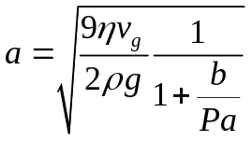 ------（6）
只要测量到下落速度v_{g}就可以了。
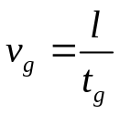 ------（7）
只要测量距离和下落时间.
油滴带电量：
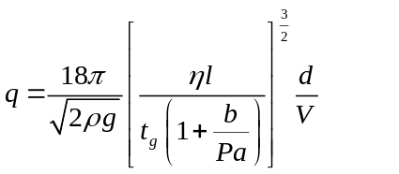 -------（8）
空气粘滞系数：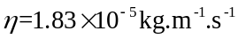
大气压强：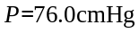
重力加速度：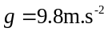
油滴半径：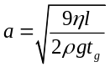
斯托克斯公式修正常数：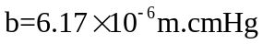
平行板的距离：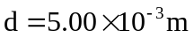
主要技术指标：
平行极板间距离：5.00mm 0.01mm
极板电压：±DC 0～700V可调
提升电压：自动跟踪平衡电压产生1.5倍平
衡电压的提升电压
数字电压表：0～999V 1V
数字毫秒计：0～99.99秒 0.01秒
电视显微镜：放大倍数60×（标准物镜），
120×（选购物镜）
分划板刻度：8*3结构，垂直线视场分八格，
每格值0.25mm

三、实验仪器：
- 实验仪器：
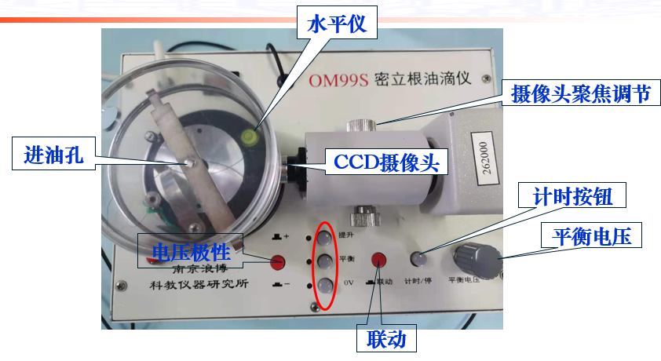
图2 - 密立根油滴仪
注意：按下联动按键，“平衡”与“0V”按键与“计时”按键联合起来，即测试下降时间时只需按下“平衡”与或者“0V”按键。
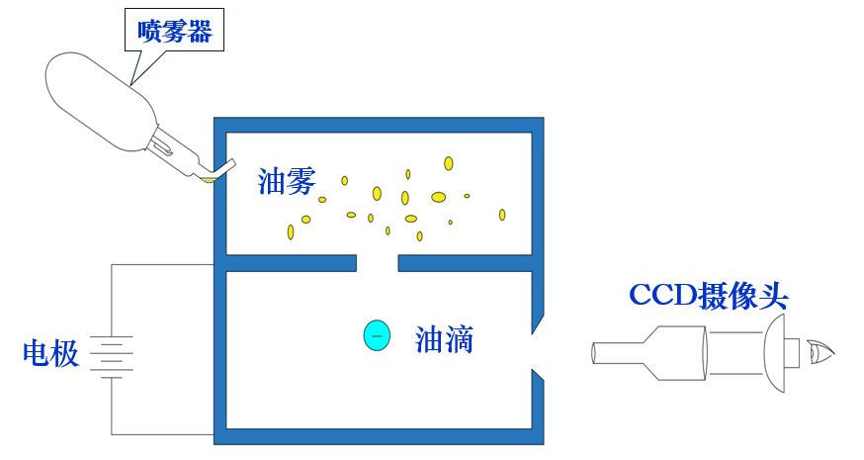
图3 - 密里根油滴仪示意图
现象观察：
1、控制油滴移到起跑线（一般取第二格线上）
2、油滴静止-显示平衡电压。
3、油滴下降开始计时，至终点（一般六格）停止计时，此时显示时间为tg。
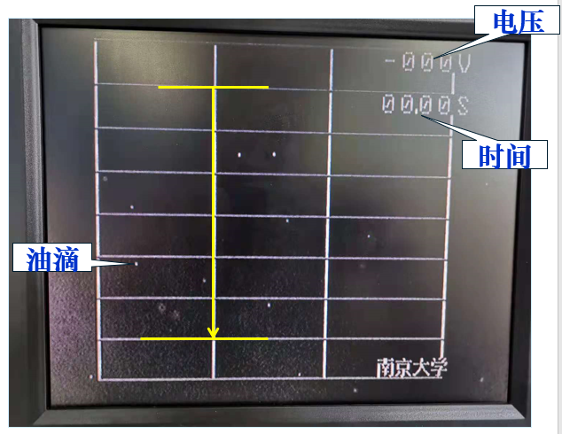
图4 - 现象观察示意图
2、仪器操作注意事项：
一、仪器调整：
1、调节水准仪，使主机放置平稳，打开主机与显示器电源。
2、喷油前，需要打开油雾孔开关，使得小铁片上的孔与油雾孔对齐。
二、练习控制油滴：
1、熟悉0V电压、工作电压、提升电压、记时、联动，喷油，调节显微镜焦距，
在屏上找到油滴移动速度缓慢的油滴( 若一直找不到油滴，注意落油孔是
否堵住)。
2、选择电量合适的油滴
a:速度不能太快，否则计时误差大
b:带电量不能太大，否则无法反应电子量子性
c:质量不能太小，否则油滴做布朗运动
建议:平衡电压200V~300V,下降1.5mm（6格）所用时间10~20s。
三、正式测量：
1、将油滴移动至某条横线上，调节工作电压，使油滴在此位置附近漂移不大，
认为此时电压为平衡电压U。
2、测出油滴匀速下落1.5mm所用时间tg。
3、对同一油滴测量5~10次，同时选择不同的几颗油滴进行测量。
4、填写表一、表二计算出最后结果。

四、实验内容：
用静态（平衡）法测量油滴的带电量，计算电子电荷值。
实验要求:

- 用平衡测量法实验时要测量两个量。一个是平衡电压 U ,另一个是油滴匀速下降一段距离l所需要的时间t_{g}。测量平衡电压必须经过仔细的调节,并将油滴置于分划板上某条横线附近,以便准确判断出这颗油滴是否平衡了。

- 测量油滴匀速下降一段距离l所需要的时间t_{g}时,为了在按动计时器时有思想准备,应先让它下降一段距离后再测量时间。选定测量的一段距离l，应该在平行极板之间的中央部分,即视场中分划板的中央部分。若太靠近上电极板,小孔附近有气流,电场也不均匀,会影响测量结果。太靠近下电极板,测量完时间t_{g}后,油滴容易丢失,也会影响测量。一般取l=2 cm 比较合适。

(3)对同一颗油滴应进行6~10次测量,测量结東后可直接将功能切换开美切换至“升降＂挡,油滴便可升至原始位置。如果实验中油滴逐渐变得模糊,要微调测量显微镜跟踪油滴,勿使油滴丢失。
用同样方法分别为4一5颗油滴进行测量,求得电子电荷e。
五、数据记录：
组号： 16 ；姓名： 杨烨
1．基本数据测量（记录）：
油的密度(20℃) ρ=981 kg/m³
重力加速度 g=9.8 m/s²
空气粘滞系数 η=1.83×10⁻⁵ kg/m∙s
修正常数 b=6.17×10⁻⁶ m ∙cm Hg
大气压强 P=76.0 cm Hg
平行极板间距离 d=5.00×10⁻³ m
油滴匀速下降距离 l=1.50×10⁻³ m

- 选择合适油滴，调节电压使油滴静止不动，测量平衡电压U。撤掉平衡电压，测量油滴匀速下落l=1.50mm（对应显示器屏幕上6格）所需要的时间t。每个油滴测量6次，测量5个不同油滴。
测次 | 油滴1 |  | 油滴2 |  | 油滴3 |  | 油滴4
测次 | 平衡电压U(V) | 匀速下落时间t(s) | 平衡电压U(V) | 匀速下落时间t(s) | 平衡电压U(V) | 匀速下落时间t(s) | 平衡电压U(V) | 匀速下落时间t(s)
1 | 76 | 21.07 | 26 | 13 | 214 | 14.2 | 13 | 19.68
2 | 77 | 21.97 | 22 | 13.04 | 213 | 14.32 | 15 | 20.47
3 | 74 | 21.99 | 30 | 12.99 | 212 | 14.41 | 16 | 19.85
4 | 75 | 21.28 | 31 | 12.9 | 215 | 14.11 | 14 | 19.66
5 | 71 | 21.63 | 29 | 13.18 | 216 | 13.79 | 12 | 20.53
平均 | 74.60 | 21.59 | 27.60 | 13.02 | 214.00 | 14.17 | 14.00 | 20.04

- 数据处理

油的密度(20℃) ρ=981 kg/m³
重力加速度 g=9.8 m/s²
空气粘滞系数 η=1.83×10⁻⁵ kg/m∙s
修正常数 b=6.17×10⁻⁶ m ∙cm Hg
大气压强 P=76.0 cm Hg
平行极板间距离 d=5.00×10⁻³ m
油滴匀速下降距离 l=1.50×10⁻³ m

实验数据表及记录：
测次 | 油滴1 |  | 油滴2 |  | 油滴3 |  | 油滴4
测次 | 平衡电压U(V) | 匀速下落时间t(s) | 平衡电压U(V) | 匀速下落时间t(s) | 平衡电压U(V) | 匀速下落时间t(s) | 平衡电压U(V) | 匀速下落时间t(s)
1 | 76 | 21.07 | 26 | 13 | 214 | 14.2 | 13 | 19.68
2 | 77 | 21.97 | 22 | 13.04 | 213 | 14.32 | 15 | 20.47
3 | 74 | 21.99 | 30 | 12.99 | 212 | 14.41 | 16 | 19.85
4 | 75 | 21.28 | 31 | 12.9 | 215 | 14.11 | 14 | 19.66
5 | 71 | 21.63 | 29 | 13.18 | 216 | 13.79 | 12 | 20.53
平均 | 74.60 | 21.59 | 27.60 | 13.02 | 214.00 | 14.17 | 14.00 | 20.04
q×10⁻¹⁹ | 8.095 |  | 65.194 |  | 2.194 |  | 122.258
n_{o} | 5.059 |  | 40.746 |  | 1.371 |  | 76.411
n | 5 |  | 40 |  | 1 |  | 76
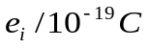 | 1.618979464 |  | 1.629855944 |  | 2.19424251 |  | 1.608660663
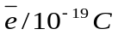 | 1.762934646
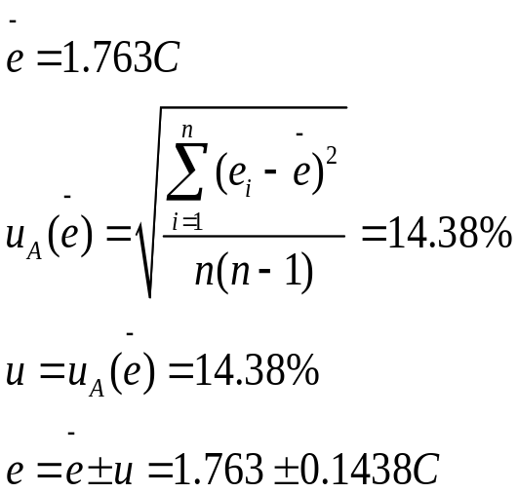
- 结果陈述：

通过计算得到平均电子电量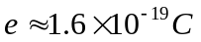
相对误差为14.38 % ，不确定度为0.1438，在实验误差范围之内。
计算n。的过程中验证了电荷的不连续性。

八、实验总结与思考题
实验总结：
通过这次实验，让我对密里根油滴实验原理得到更加充分的了解和认识，同时也获得了更多关于密里根油滴实验的知识，受益匪浅。
实验中如何正确选择油滴是实验顺利完成的关键，要选择稳定，大小足够大的油滴进行测量。每次喷少量油滴谨防堵住加油孔。

思考题：
1、 如何判断油滴盒内平行极板是否水平？不水平对实验结果有何影响？
判断油滴盒内平行极板是否水平的方法通常是通过使用水平仪或者其他精确的仪器来检测。如果平行极板不水平，会导致重力对油滴的影响不均匀，从而影响实验结果的准确性。

2 、 对实验结果造成影响的主要因素有哪些？
影响密立根油滴实验结果的主要因素包括：
①平行极板是否水平：如果平行极板不水平，会导致重力对油滴的影响不均匀，影响实验结果的准确性。
②油滴的粒子大小和质量：油滴的粒子大小和质量会影响其受到的空气阻力，进而影响实验结果。
③气湿度和温度：空气湿度和温度变化会影响空气的密度，从而影响空气阻力的大小，进而影响实验结果的准确性。
④电场的均匀性：电场的均匀性会影响油滴所受到的电力，进而影响实验结果的准确性。

指导教师批阅意见：

成绩评定：

预习  （20分） | 操作及记录  （40分） | 数据处理与结果陈述30分 | 思考题  10分 | 报告整体  印 象 | 总分

